Vào Workbench tạo connection:

User: root

Pass: để trống

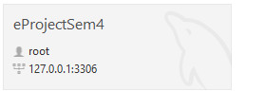

Vào gitHub:

<https://github.com/yuppaoh/eWatchEjbApplication>

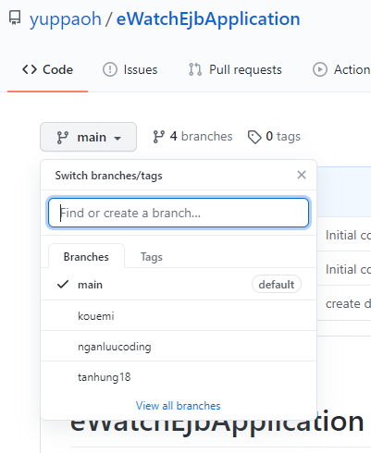  
chọn branches của từng người anh đã tạo

Sau đó load về sử dụng thử nhé